**TAREA/EVALUACION DE APRENDIZAJE UNIDAD 2 N° DE GUÍA: 12**

ASIGNATURA: ARTES VISUALES

NOMBRE ESTUDIANTE: ______________________________________________________

CURSO: ______________________________ LETRA: ______ FECHA: __________________

O.A: Crear trabajos de arte y diseños a partir de sus propias ideas y de la observación del: › entorno cultural: el hombre contemporáneo y la ciudad **› entorno artístico: el arte contemporáneo** y el arte en el espacio público (murales y esculturas)

Objetivo de clase: Presentar sus obras de arte trabajadas mediante una exposición virtual.

¿Qué aprendimos hoy?

Te presento el ticket de salida, acá aparecerán preguntas 3 preguntas que deberás responder en el espacio en blanco que aparece al lado de cada preguntas.

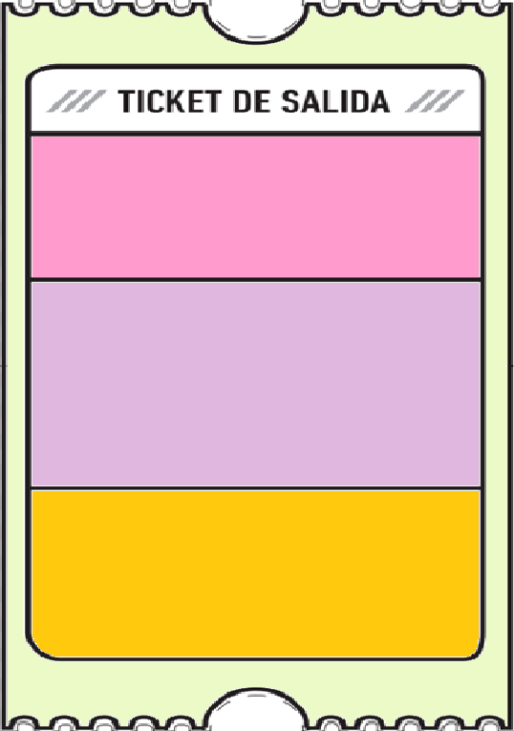

1. ¿Qué movimiento artístico fue el más fácil de aprender y cuál fue el más difícil y por qué?

3.

2.

2. ¿Qué elementos fueron más fácil y difícil de realizar durante tu presentación?

3. ¿Qué dudas te quedaron de la clase de hoy?

Anótalas y recuerda enviarme un correo